Система автоматизации деятельности отдела кадров
Поиск акторов и вариантов использования

Версия <1.0>

Лист изменений
Дата | Версия | Описание | Автор
<07/окт/24> | <1.0> | Отчёт о выполнении лабораторной работы № 2 | В.В. Соснов
Содержание
1. Выявление акторов 4
2. Выявление вариантов использования 5
3. Разработка диаграмм вариантов использования 6

Поиск акторов и вариантов использования

Выявление акторов
На рисунке 1 представлены основные кандидаты в акторы системы.
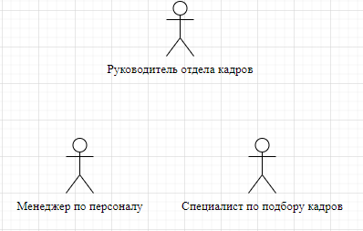
Рис. 1. Анализ акторов системы
Интервью, проведенное с ключевыми пользователями системы автоматизации деятельности отдела кадров, показало, что роли HR-менеджеров и руководителей подразделений имеют схожие ожидания от разрабатываемой автоматизированной информационной системы (АИС). Таким образом, разработка системы автоматизации должна учитывать общие потребности этих пользователей, обеспечивая единый интерфейс и функционал, который удовлетворяет их запросы. Это позволит повысить эффективность работы отдела кадров и упростить взаимодействие между различными ролями в организации. Краткое описание акторов представлено в табл. 1.

Табл. 1. Выявление акторов
Актор | Краткое описание
Руководитель отдела кадров | Руководитель отдела кадров координирует деятельность всех участников системы, устанавливает стратегические цели и задачи. Он отвечает за общую эффективность работы отдела, взаимодействует с другими подразделениями компании и принимает решения о кадровых изменениях, собирает отчетность отдела и исходя из нее принимает управленческие решения.
Менеджер по персоналу | Менеджер по персоналу отвечает за размещение вакансий и контроль за их заполнением. Он может вносить изменения в описание вакансий, а также при необходимости приостановить процесс найма. Менеджер также анализирует эффективность подбора кадров и взаимодействует с другими актерами системы для оптимизации процессов.
Специалист по подбору кадров | Специалист по подбору кадров занимается поиском и отбором кандидатов на открытые вакансии. Он проводит собеседования, оценивает резюме и формирует краткие отчеты о кандидатах. В случае необходимости специалист может вносить изменения в требования к кандидатам и предлагать альтернативные варианты.

Выявление вариантов использования
Выявленные варианты использования сведены в таблицу 2.
Табл. 2. Выявление вариантов использования
Основной актор | Наименование | Формулировка
Руководитель отдела кадров | Управление стратегией подбора | Этот вариант использования позволяет руководителю отдела кадров разрабатывать и внедрять стратегические планы по набору персонала, соответствующие целям компании.
Руководитель отдела кадров | Анализ эффективности работы отдела | Руководитель может использовать этот функционал для оценки результатов работы команды, выявления слабых мест и разработки мероприятий по их улучшению.
Руководитель отдела кадров | Утверждение бюджета на обучение | Этот вариант использования позволяет руководителю согласовывать бюджеты на программы обучения и развития сотрудников.
Руководитель отдела кадров | Контроль за соблюдением кадровой политики | Руководитель использует эту функцию для мониторинга выполнения корпоративных стандартов и норм в области управления персоналом.
Менеджер по персоналу | Регистрация вакансии | Этот вариант использования позволяет менеджеру по персоналу размещать новые вакансии на различных платформах для привлечения кандидатов.
Менеджер по персоналу | Обновление описания вакансии | Менеджер может вносить изменения в описание вакансий в ответ на изменения потребностей бизнеса или обратную связь от кандидатов.
Менеджер по персоналу | Приостановка процесса найма | Этот функционал позволяет менеджеру временно остановить процесс подбора кадров для конкретной вакансии при необходимости.
Менеджер по персоналу | Анализ откликов на вакансии | Менеджер использует этот вариант для оценки количества и качества откликов на размещенные вакансии, что помогает оптимизировать процесс подбора.
Специалист по подбору кадров | Проведение собеседования | Этот вариант использования позволяет специалисту по подбору кадров организовывать и проводить собеседования с кандидатами, оценивать их квалификацию и соответствие требованиям компании.
Специалист по подбору кадров | Формирование отчетов о кандидатах | Специалист может использовать эту функцию для создания отчетов о результатах собеседований и рекомендаций по кандидатам для менеджера по персоналу.

Разработка диаграмм вариантов использования
Все варианты использования показаны на рис. 2.

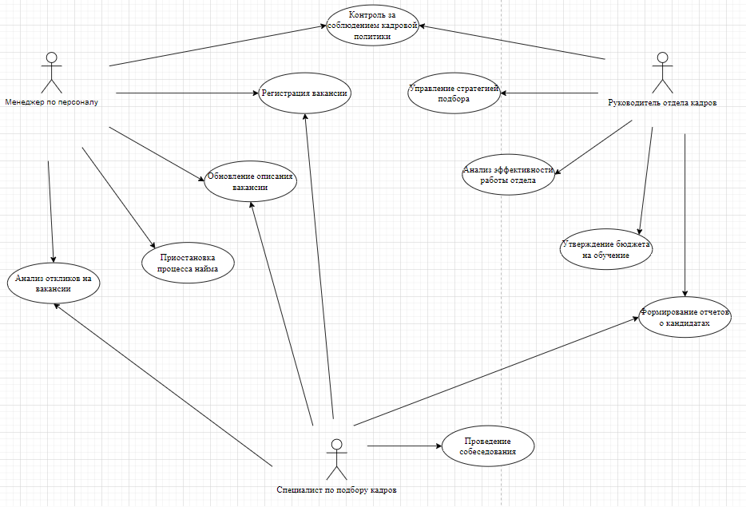
Рис. 2. Диаграмма прецедентов системы

